LAPORAN PRAKTIKUM INTERNET OF THINGS

(IoT)

Fakultas Vokasi, Universitas Brawijaya

**Praktik Simulasi Sensor Jarak (Ultrasonic) Tugas minggu 4**



*Afi Kristiani*

*Fakultas Vokasi, Universitas Brawijaya*

*Email :* [*afikristianii@gmail.com*](mailto:afikristianii@gmail.com)

# Abstrak

Praktikum ini dilakukan untuk memenuhi tugas praktik mingguan matkul Internet Of Things. Pada materi minggu ke 4 ini membahas tentang Simulasi Sensor Jarak (Ultrasonic). yang bertujuan untuk memperkenalkan prinsip kerja sensor ultrasonik dalam mendeteksi jarak dengan menggunakan gelombang suara. Melalui simulasi ini, mahasiswa belajar cara mengintegrasikan sensor dengan mikrokontroler serta menerapkan algoritma pengolahan data untuk menghasilkan pengukuran yang akurat.

*Keyword : Sensor Jarak, Ultrasonic, IoT,Sensor*

# Pendahuluan

## Latar Belakang

Dalam era digital yang semakin maju, penerapan Internet of Things (IoT) menjadi salah satu aspek penting dalam inovasi teknologi. IoT memungkinkan berbagai perangkat untuk terhubung dan saling berkomunikasi, sehingga menciptakan sistem yang cerdas dan responsif terhadap lingkungan. Salah satu komponen vital dalam ekosistem IoT adalah sensor, yang berperan dalam mengumpulkan data dari lingkungan secara real-time. Praktikum ini difokuskan pada simulasi sensor jarak menggunakan sensor ultrasonik, di mana teknologi ini memanfaatkan gelombang suara untuk mendeteksi dan mengukur jarak suatu objek. Melalui kegiatan praktikum ini, mahasiswa tidak hanya mempelajari teori dasar mengenai sensor ultrasonik, tetapi juga mendapatkan pengalaman langsung dalam mengintegrasikan sensor dengan mikrokontroler serta menerapkan algoritma pengolahan data.

# Tujuan Eksperimen

Tujuan eksperimen ini adalah untuk memberikan pemahaman yang mendalam mengenai konsep dan penerapan sensor ultrasonik dalam sistem Internet of Things. Eksperimen ini dirancang agar mahasiswa dapat mengobservasi secara langsung cara kerja sensor ultrasonik dalam mengukur jarak melalui gelombang suara serta mengintegrasikannya dengan mikrokontroler untuk pengolahan data yang akurat dan real-time.

# Metodologi 3.1.Alat dan Bahan

1. Laptop
2. Internet

# Langkah Implementasi

1. Buat diagram di web wokwi.com

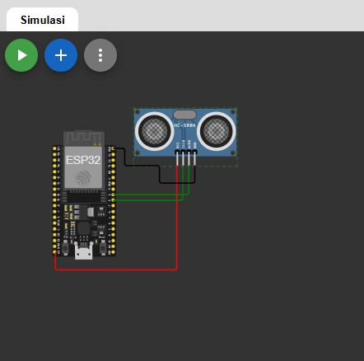

1. Setelah itu buka Vscode dan buat new project di platformIO IDE

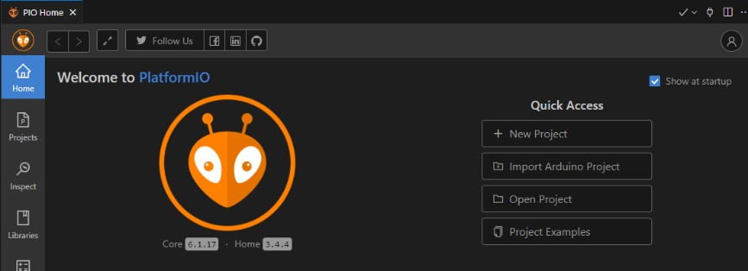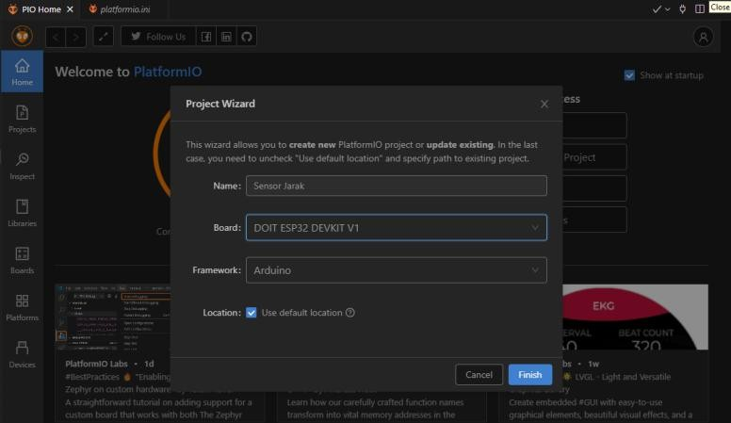

1. Kemudian tambahkan code C++ pada file main.cpp

|  |
| --- |
| #include <Arduino.h> const int trigPin = 5; const int echoPin = 13;  //define sound speed in cm/uS  #define SOUND_SPEED 0.034  #define CM_TO_INCH 0.393701    long duration; float distanceCm; float distanceInch;    void setup() {  Serial.begin(115200); // Starts the serial communication pinMode(trigPin, OUTPUT); // Sets the trigPin as an Output pinMode(echoPin, INPUT); // Sets the echoPin as an Input }  void loop() {  // Clears the trigPin digitalWrite(trigPin, LOW); delayMicroseconds(2); |
| // Sets the trigPin on HIGH state for 10 micro seconds digitalWrite(trigPin, HIGH); delayMicroseconds(10); digitalWrite(trigPin, LOW);  // Reads the echoPin, returns the sound wave travel time in microseconds duration = pulseIn(echoPin, HIGH);  // Calculate the distance distanceCm = duration * SOUND_SPEED/2; |

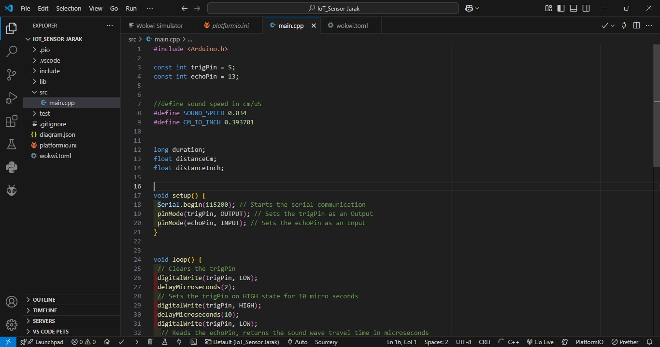

|  |
| --- |
| // Convert to inches distanceInch = distanceCm * CM_TO_INCH;  // Prints the distance in the Serial Monitor  Serial.print("Distance (cm): ");  Serial.println(distanceCm);  // Serial.print("Distance (inch): "); // Serial.println(distanceInch); delay(1000);  } |

4.

K

emudian

lakukan

compiling

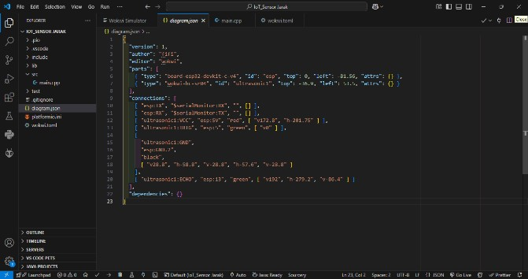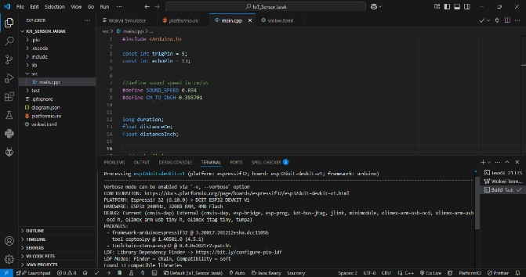

1. Copy paste diagram,json pada web wokwi.com ke Vscode

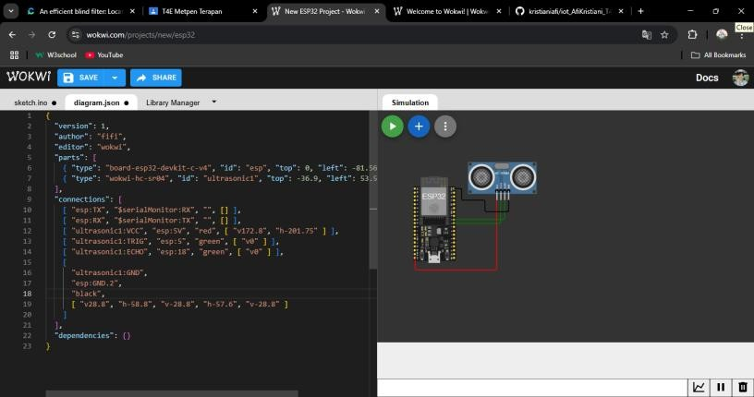

1. Kemudian tambahkan file wokwi.toml dan tambahkan copy paste file firmware.bin dan firmware.elf

7.

S

etelah

itu open file diagram.json dan

klik

start

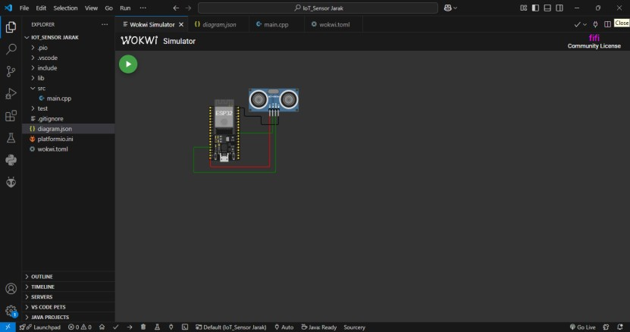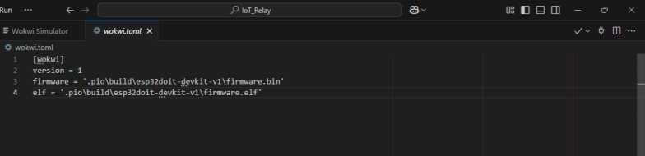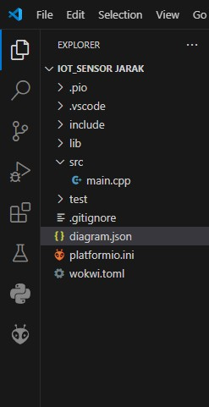

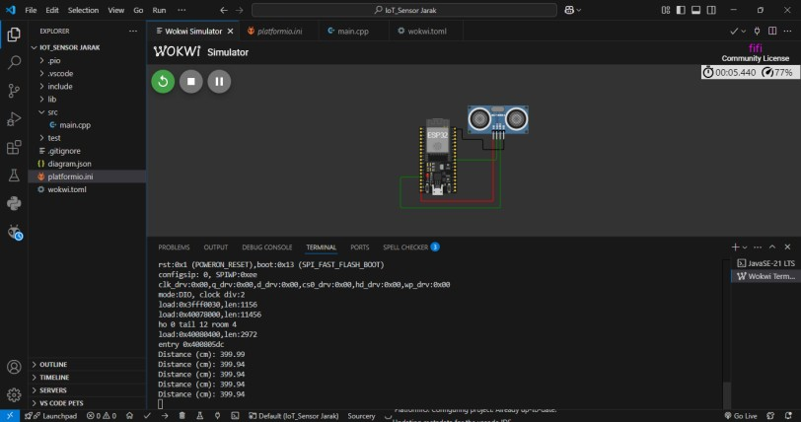

**Abstrak**

Laporan praktikum ini membahas proses pembuatan REST API menggunakan Laravel, framework PHP yang populer, serta pemanfaatan ngrok untuk melakukan tunneling agar API yang dibuat dapat diakses secara publik meskipun berjalan pada server lokal. Tujuan praktikum ini adalah untuk memahami konsep dasar pembuatan API dan mengintegrasikannya ke dalam ekosistem Internet of Things (IoT). Dalam praktikum ini, dijelaskan langkah-langkah mulai dari instalasi Laravel, pembuatan endpoint API, pengujian menggunakan Postman, hingga implementasi ngrok untuk mengakses API dari luar jaringan lokal. Hasil praktikum menunjukkan bahwa kombinasi Laravel 11 dan ngrok dapat memberikan solusi yang efisien untuk mengembangkan dan menguji aplikasi IoT berbasis API. *Keyword : Laravel, ngrok, rest API, API*

# Pendahuluan

## Latar Belakang

Perkembangan teknologi Internet of Things (IoT) telah membawa dampak besar pada cara perangkat terhubung dan berkomunikasi melalui jaringan. Salah satu komponen utama dalam implementasi IoT adalah Application Programming Interface (API) yang memungkinkan pertukaran data antar perangkat secara efisien dan terstruktur. Laravel merupakan salah satu framework PHP yang mendukung pembuatan API dengan cepat dan aman. Dengan fitur-fitur bawaan seperti routing, middleware, dan autentikasi, Laravel memudahkan pengembang dalam membangun API yang handal.

Dalam lingkungan pengembangan, sering kali dibutuhkan akses ke API dari luar jaringan lokal, terutama untuk keperluan demonstrasi atau integrasi dengan perangkat IoT lainnya. Ngrok adalah solusi yang memungkinkan pengembang untuk membuat tunnel dari server lokal ke internet, sehingga API yang dikembangkan dapat diakses secara real-time dari perangkat atau lokasi manapun. Dengan menggabungkan Laravel dan ngrok, praktikum ini bertujuan untuk memberikan pemahaman mendalam mengenai pembuatan dan pengujian API dalam konteks IoT.

# Tujuan Eksperimen

* **Memahami Konsep REST API**: Mengerti prinsip dasar pembuatan API yang mendukung komunikasi antar perangkat IoT.
* **Implementasi Laravel 10**: Mempelajari cara instalasi, konfigurasi, dan pembuatan endpoint API menggunakan Laravel 10.
* **Integrasi dengan Ngrok**: Menggunakan ngrok untuk membuat tunnel yang memungkinkan API diakses dari luar jaringan lokal.

# Metodologi 3.1.Alat dan Bahan

1. Laptop
2. Internet
3. Web Server Lokal: XAMPP, WAMP, atau LAMP.
4. Composer: Manajer paket untuk PHP.
5. Laravel: Framework PHP yang digunakan untuk membangun API.
6. Ngrok: Tool untuk membuat tunnel ke server lokal.
7. Text Editor/IDE: Visual Studio Code, Sublime Text, atau sejenisnya.
8. Postman: Aplikasi untuk menguji API

# Langkah Implementasi

1. Buatlah folder baru di file manager

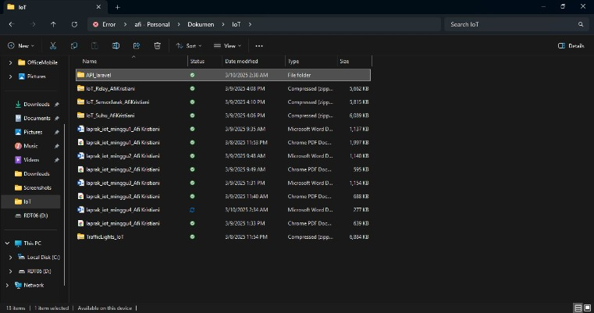

1. Kemudian Open command prompt(CMD) dan Lakukan perintah untuk create composer

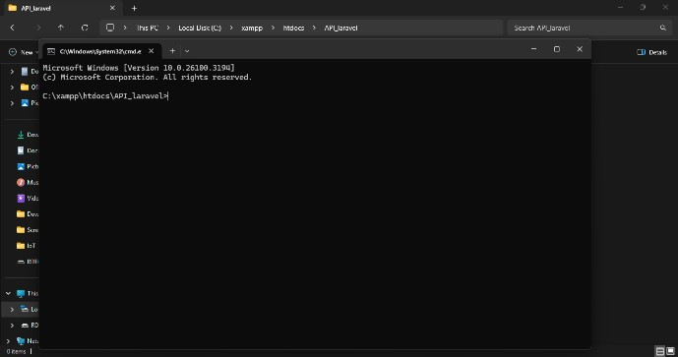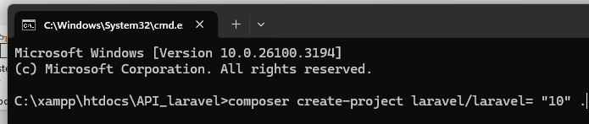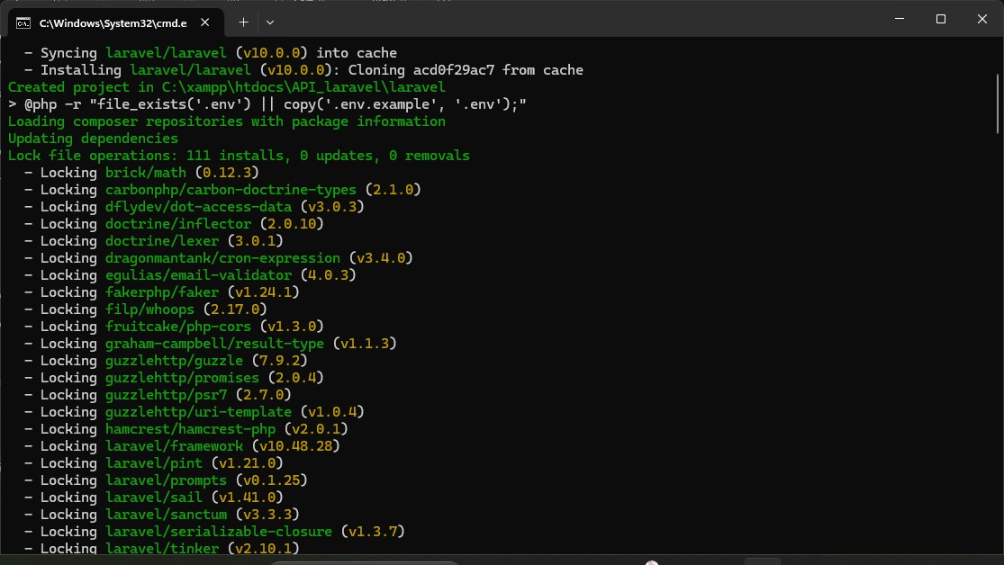

1. Buatlah database MySql

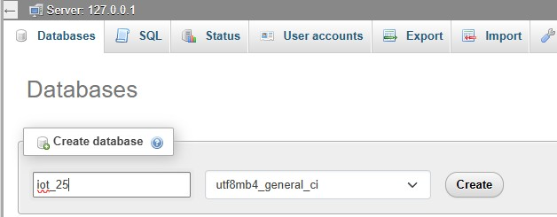

1. Open folder di vscode dan kemudian open file .env untuk melakukan pengeditan nama pada database

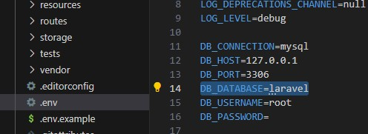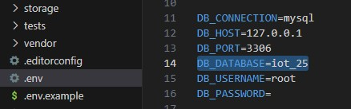

1. Buat file model TransaksiSensor.php dengan cara menjalankan perintah di terminal Vscode **php artisan make:model TransaksiSensor -m**

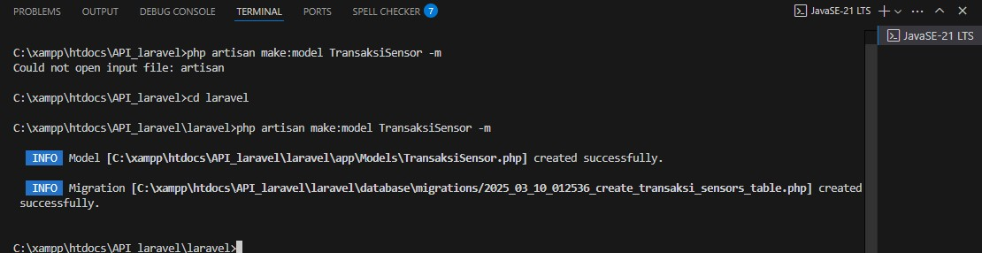

1. Kemudian melakukan pengeditan pada file **app/Models/TransaksiSensor.php**

|  |
| --- |
| <?php  namespace App\Models;    use Illuminate\Database\Eloquent\Factories\HasFactory; use Illuminate\Database\Eloquent\Model;    class TransaksiSensor extends Model  { use HasFactory;    /**   * The table associated with the model.   *   * @var string   */ protected $table = 'transaksi_sensor'; |
| /**   * The attributes that are mass assignable. * * @var array   */ protected $fillable = [  'nama_sensor',  'nilai1',  'nilai2',  ];    /**   * The attributes that should be hidden for arrays.   *   * @var array   */ protected $hidden = [];  /**   * The attributes that should be cast.   *   * @var array   */ protected $casts = [];  } |

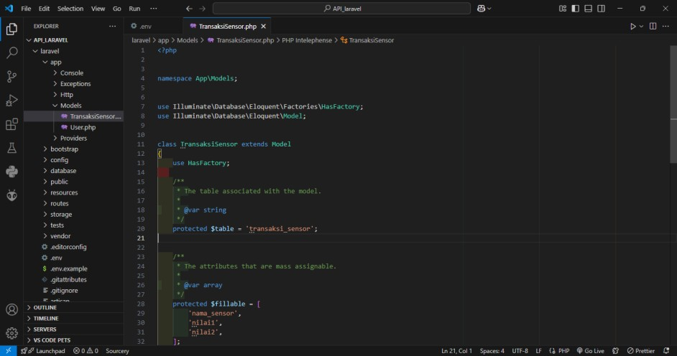

1. Setelah itu melakun pengeditan juga pada file **2025_03_10_012536_create_transaksi_sensors_table.php**

|  |
| --- |
| <?php  use Illuminate\Database\Migrations\Migration; use Illuminate\Database\Schema\Blueprint; use Illuminate\Support\Facades\Schema;    return new class extends Migration  {  /**  * Run the migrations.  */ public function up(): void  {  Schema::create('transaksi_sensor', function (Blueprint $table) {  $table->id('id')->startingValue(1); // Menetapkan  AUTO_INCREMENT dimulai dari 1  $table->string('nama_sensor', 255); // varchar(255)  $table->integer('nilai1', false)->length(255); // int(255)  $table->integer('nilai2', false)->length(255); // int(255)  $table->timestamps(); // Menambahkan created_at dan updated_at  });  }      /**  * Reverse the migrations.  */ public function down(): void  {  Schema::dropIfExists('transaksi_sensors');  }  }; |

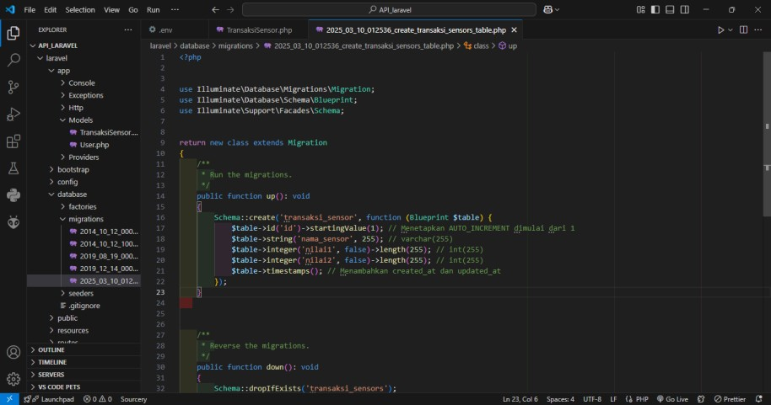

1. Kemudian lakukan perintah **php artisan migrate** diterminal dan maka pada database akan terinput terdapat table – table data

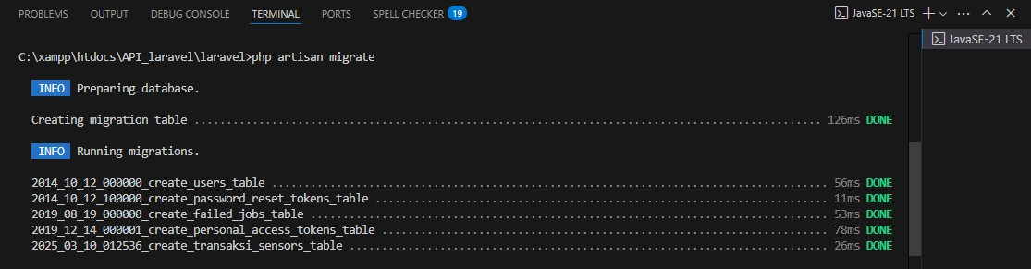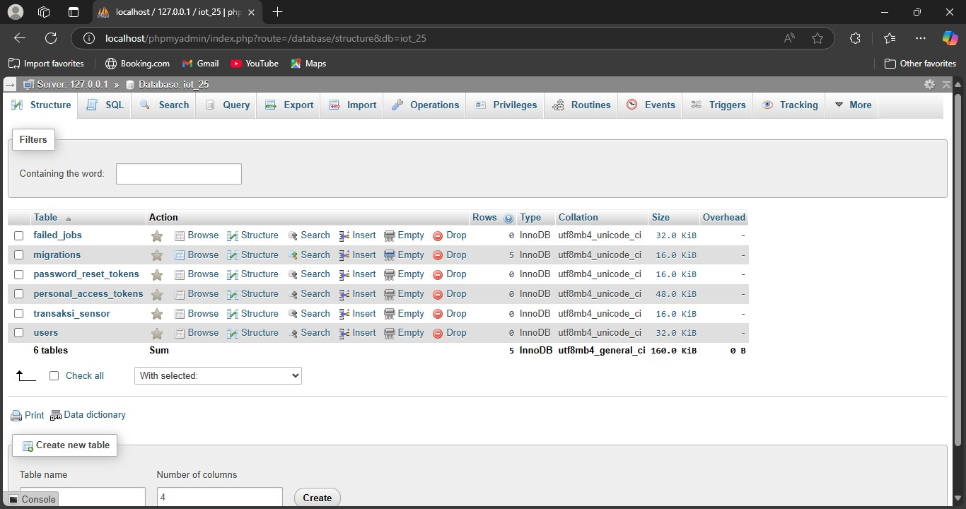

1. Kemudian buatlah resource dengan scema **php artisan make:resource TransaksiSensorResource**

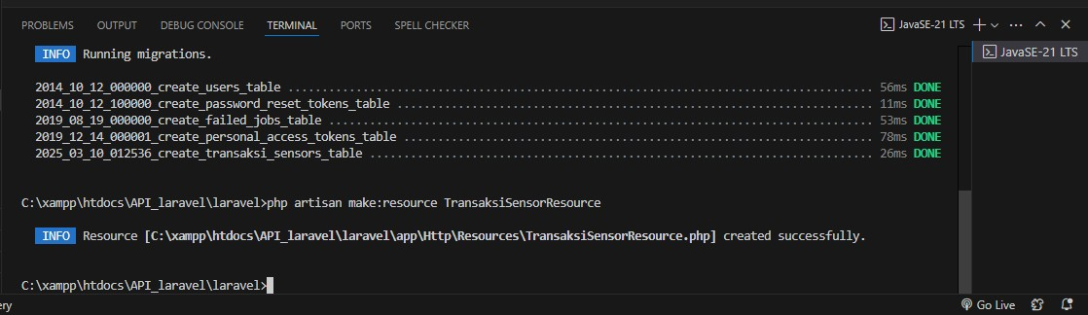

1. Lalu lakukan pada pengeditan pada file **TransaksiSensorResource**

|  |
| --- |
| <?php  namespace App\Http\Resources; use Illuminate\Http\Request; use Illuminate\Http\Resources\Json\JsonResource;    class TransaksiSensorResource extends JsonResource  {  /**   * Transform the resource into an array.   *   * @param \Illuminate\Http\Request $request * @return array   */ public function toArray($request)  { return [  'id' => $this->id,  'nama_sensor' => $this->nama_sensor,  'nilai1' => $this->nilai1,  'nilai2' => $this->nilai2,  ];  }  } |

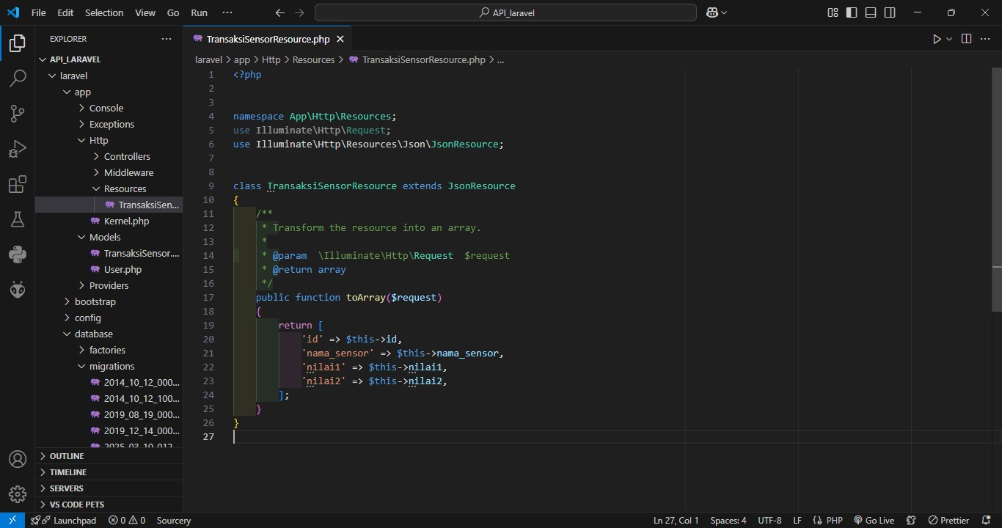

1. Buatlah API controller dengan menjalankan scema **php artisan make:controller Api/TransaksiSensorController** dan melakukan pengeditan pada file **app/Http/Controllers/Api/TransaksiSensorController.php**



|  |
| --- |
| <?php  namespace App\Http\Controllers\Api; use Illuminate\Http\Request;    use App\Models\TransaksiSensor; use App\Http\Controllers\Controller; use App\Http\Resources\TransaksiSensorResource;    class TransaksiSensorController extends Controller  {  /**   * index   *   * @return \Illuminate\Http\Response   */ public function index()  {  // Get all transactions from TransaksiSensor model, paginated  $transaksiSensors = TransaksiSensor::latest()->paginate(5); |

|  |
| --- |
| // Return a collection of transactions as a resource  return TransaksiSensorResource::collection($transaksiSensors);  }  /**   * Store a newly created resource in storage.   *   * @param \Illuminate\Http\Request $request * @return \Illuminate\Http\Response   */ public function store(Request $request)  {  $validatedData = $request->validate([  'nama_sensor' => 'required|string|max:255',  'nilai1' => 'required|integer',  'nilai2' => 'required|integer',  ]);    $transaksiSensor = TransaksiSensor::create($validatedData);    return new TransaksiSensorResource($transaksiSensor);  }  /**   * Display the specified resource.   *   * @param int $id * @return \Illuminate\Http\Response   */ public function show($id)  {  $transaksiSensor = TransaksiSensor::findOrFail($id);    return new TransaksiSensorResource($transaksiSensor);  }  /**   * Update the specified resource in storage.   *   * @param \Illuminate\Http\Request $request * @param int $id * @return \Illuminate\Http\Response   */ public function update(Request $request, $id) |
| {  $validatedData = $request->validate([  'nama_sensor' => 'required|string|max:255',  'nilai1' => 'required|integer',  'nilai2' => 'required|integer',  ]);    $transaksiSensor = TransaksiSensor::findOrFail($id);  $transaksiSensor->update($validatedData);    return new TransaksiSensorResource($transaksiSensor);  }  /**   * Remove the specified resource from storage. * * @param int $id * @return \Illuminate\Http\Response   */ public function destroy($id)  {  $transaksiSensor = TransaksiSensor::findOrFail($id);  $transaksiSensor->delete();    return response()->json(['message' => 'Deleted successfully'], 204); }  } |

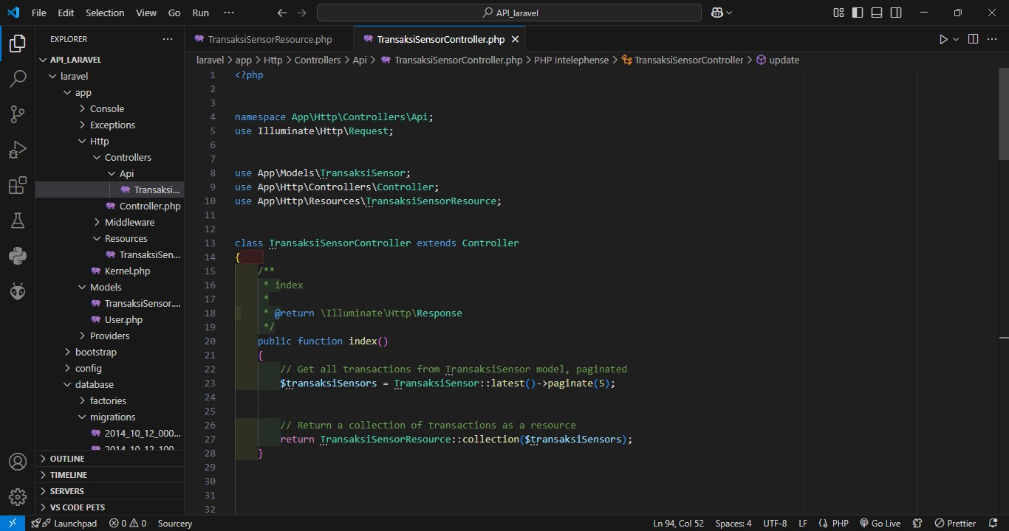

1. Buat route khusus API dengan menjalankan scema **php artisan make:api** dan melakukan pengeditan file

|  |
| --- |
| <?php  use Illuminate\Auth\Middleware\Authenticate; use Illuminate\Http\Request;  use Illuminate\Support\Facades\Route;  Route::get('/user', function (Request $request) { return $request->user();  })->middleware(Authenticate::using('sanctum'));  //posts  Route::apiResource('/posts',  App\Http\Controllers\Api\TransaksiSensorController::class); |

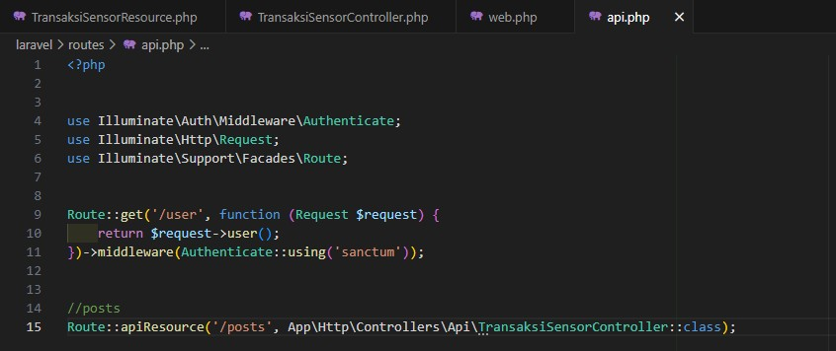

1. Kemudian pastikan routes telah terbentuk dengan menjalankan scema **php artisan route:list**

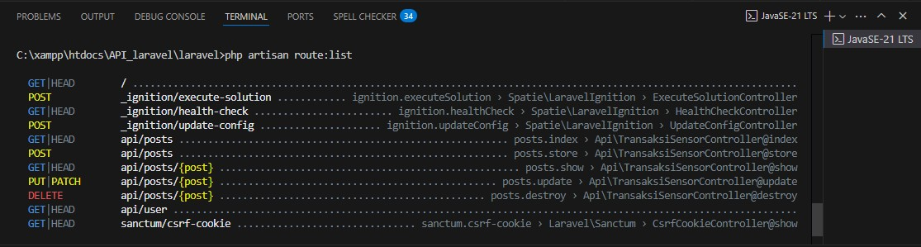

1. Download POSTMAN dan lakukan scema **php artisan serve** pada terminal

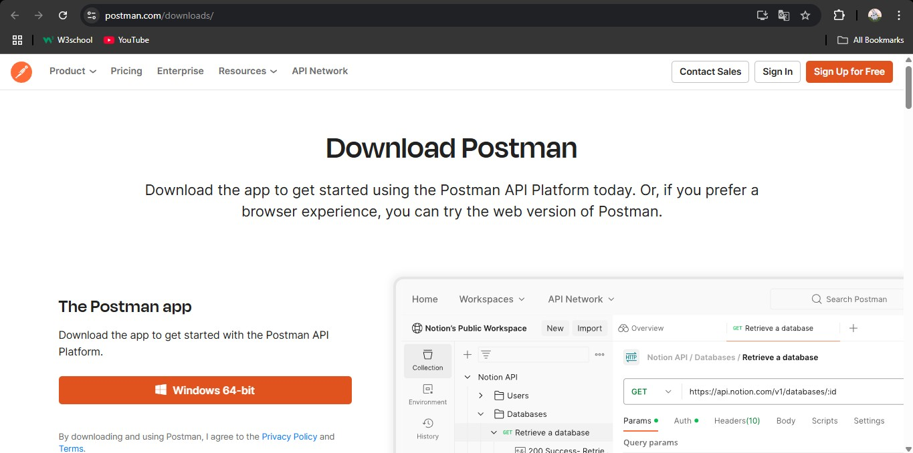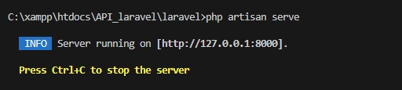

1. Kemudian lakukan pengambilan data melalui postman dengan melakukan scema berikut;

{

"nama_sensor": "sensor A",

"nilai1": "100",

"nilai2": "200"

}

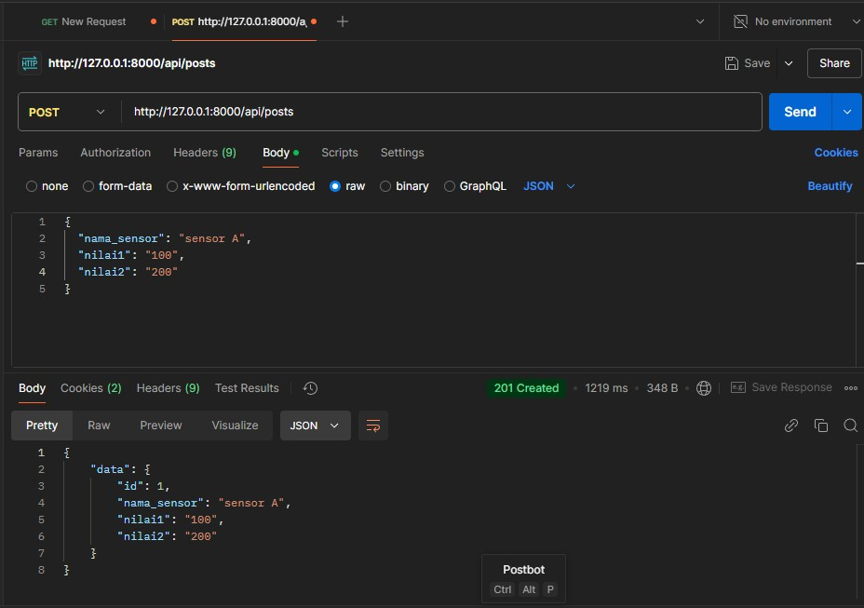

1. Setelah itu lakukan pengecekan database pada localhost

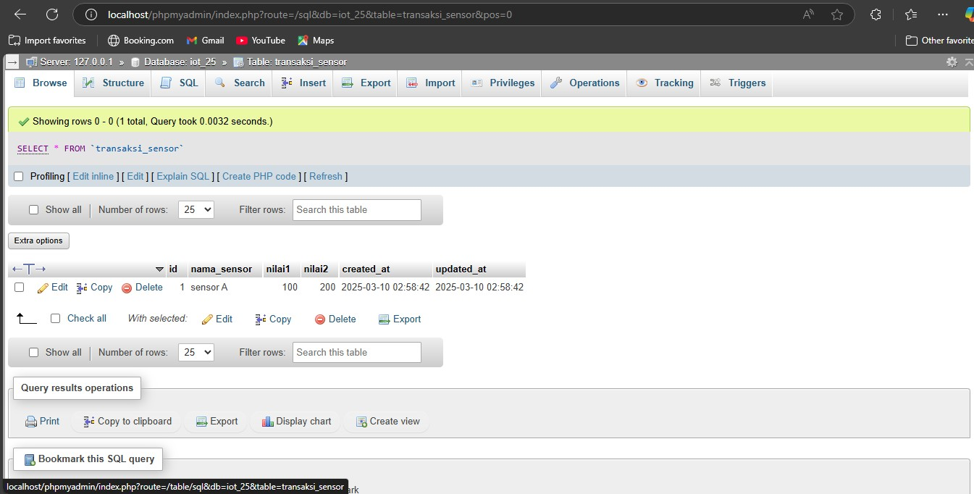

1. Langkah berikutnya adalah mengonline-kan API menggunakan service ngrok sehingga API dapat diakses melalui device iot atau simulasi wokwi iot
   1. Download aplikasi ngrok

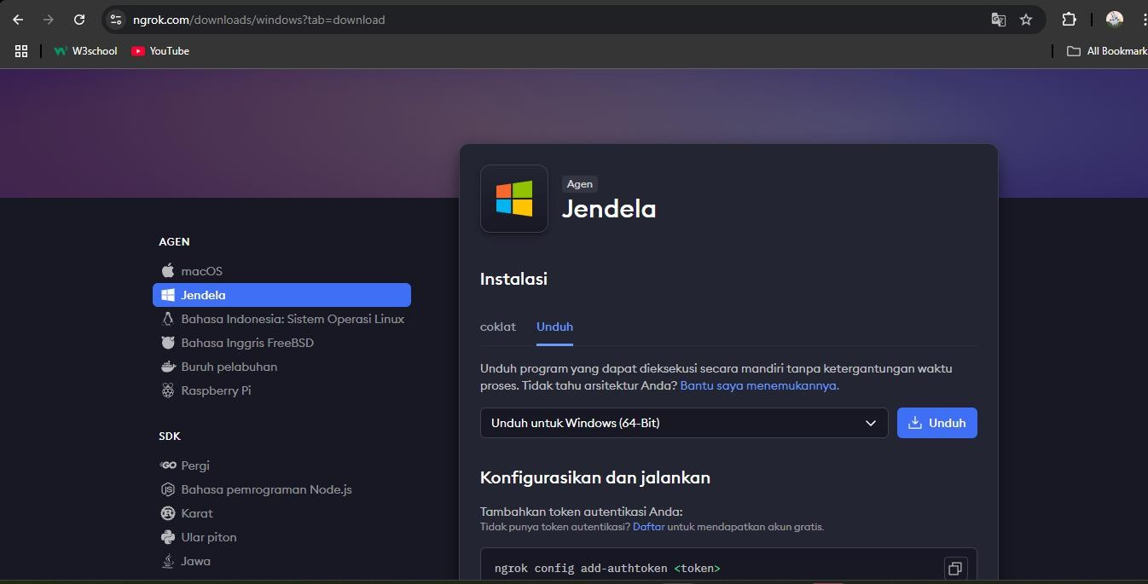

* 1. Kemudian lakukan konfigurasi pada file ngrok yang sudah di ekstrak



* 1. Kemudian jalankan perintah berikut untuk mengonline kan laravel melalui port 8000 dengan scema berikut: **ngrok http** [**http://localhost:8000**](http://localhost:8080/)

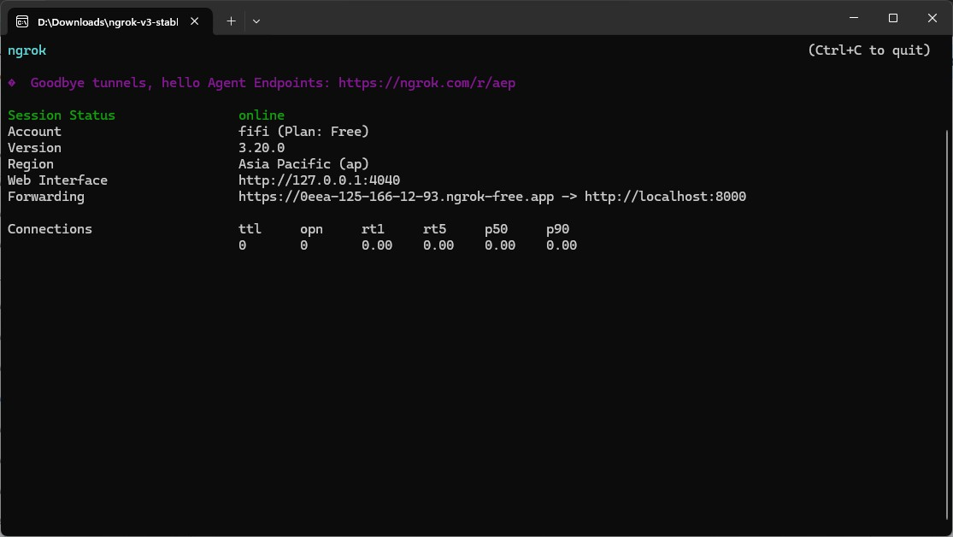

* 1. Dengan link yang diberikan oleh ngrok kita dapat melakukan percobaan munggunakan postman denan menanbahkan **/api/posts**

